Правила ВелоПДД

в формате интерактивного урока

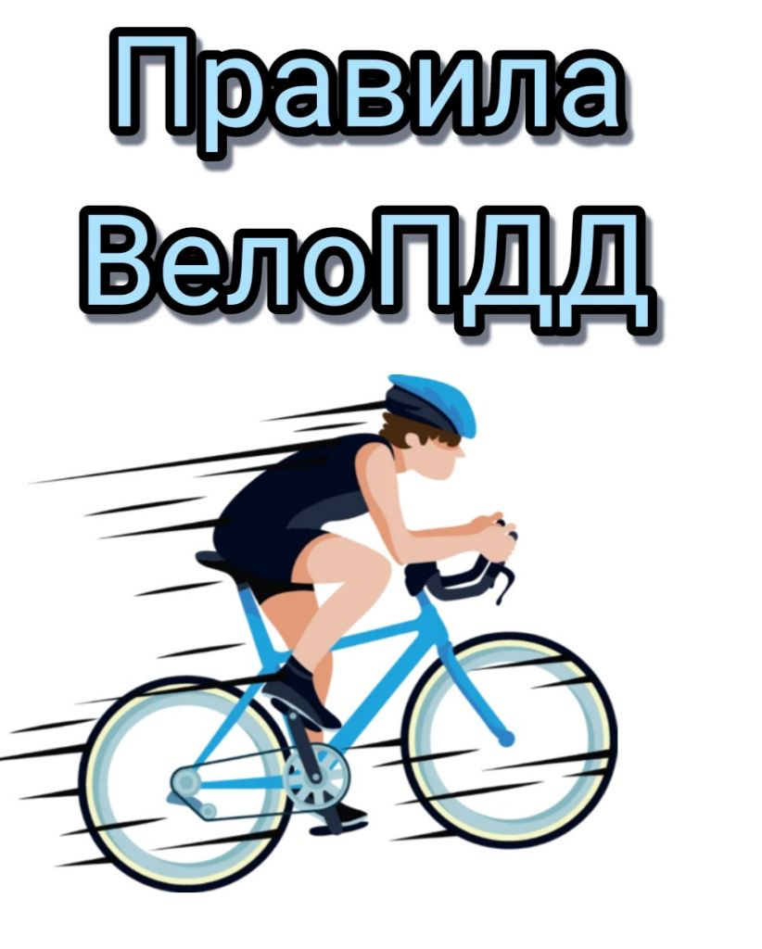
В связи с наступлением теплого времени года и во избежание чрезвычайных происшествий с несовершеннолетними на дорогах, управляющими транспортными средствами, была осуществлена подготовка правил по ВелоПДД в формате интерактивного урока, с целью последующего проведения его в общеобразовательных учреждениях для детей и их родителей в рамках занятий по внеурочной деятельности.
Методические рекомендации доступны по ссылкам:
Правила – https://e-scorm.ru/FORWARD/res/index.html

Правила для скачивания в форматах:
· ПДД для велосипедов в формате MP4 (видео урок) – https://cloud.mail.ru/public/V1tF/TidfKz26S
· ППД для велосипедов в формате HTML5 (размещение на сайте) – https://cloud.mail.ru/public/WrFJ/wfGHrCccV
· ПДД для велосипедов в формате scorm 2004 (для систем дистанционного образования) – https://cloud.mail.ru/public/6vqn/rRVK6TPwb

